

**Отчет о проведении мероприятия**

**«Прощание с Азбукой»**

**в 1 «б» классе**

**Учитель: Сурхаева А. И.**

***«Прощай, Азбука»***

**«За всё, чему ты нас учила, спасибо, Азбука, тебе!»**

(Дети стоят за дверью)

***Обращение к родителям.***

***Учитель****:*  
Совсем недавно наши маленькие школьники впервые вошли в класс. Каждый день они знакомились с цифрами и буквами, и вот уже научились читать, закончили изучать свой первый школьный учебник, который у них называется «Азбука». И сегодня они пригласили Вас к себе на праздник. Поэтому у всех нас сегодня замечательное настроение! Встречайте своих первоклассников громкими аплодисментами!

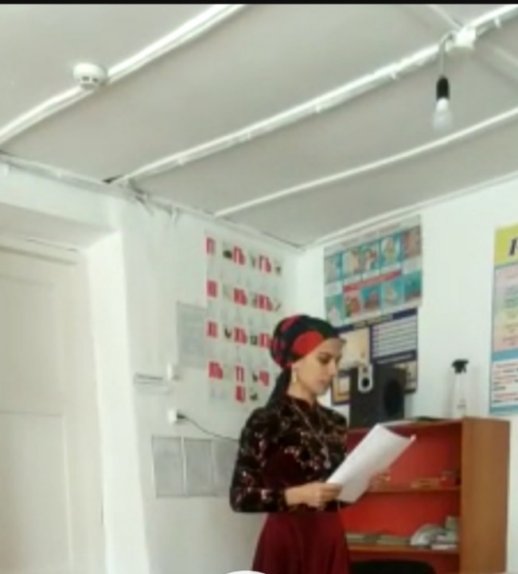

(под музыку «Дорогою добра» входят дети)

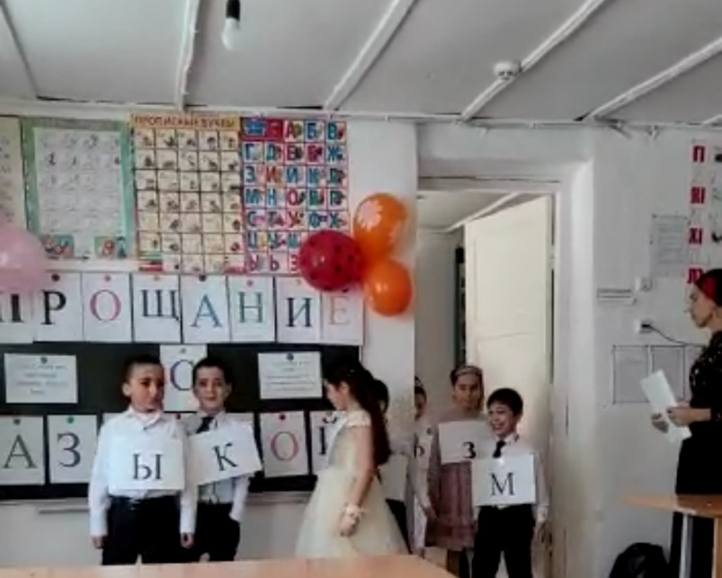

**Дети поют песню**  
*Песня* **«Азбука».**  
Если хочешь много знать  
Многого добиться  
Обязательно читать  
Должен научиться.

Азбука – азбука   
Каждому нужна.  
Нам поможет книжки  
Прочитать она!

Надо буквы нам писать,  
Аккуратно в строчку.  
Надо их запоминать  
Без ошибок, точно.

Азбука – азбука   
Каждому нужна.  
Нам поможет книжки  
Прочитать она!  
  
Книжки могут рассказать  
Обо всем на свете,  
Очень любят их читать  
Взрослые и дети.

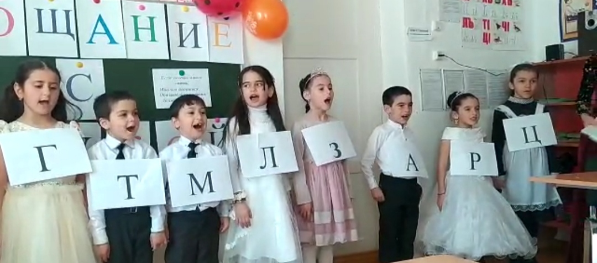

**Учитель:**

А, вы уже умеете читать! Тогда прочитайте, что написано на доске? (ХОРОМ)

***"Если хочешь много знать,***  
***Многого добиться,***  
***Обязательно читать***  
***Должен научиться”***

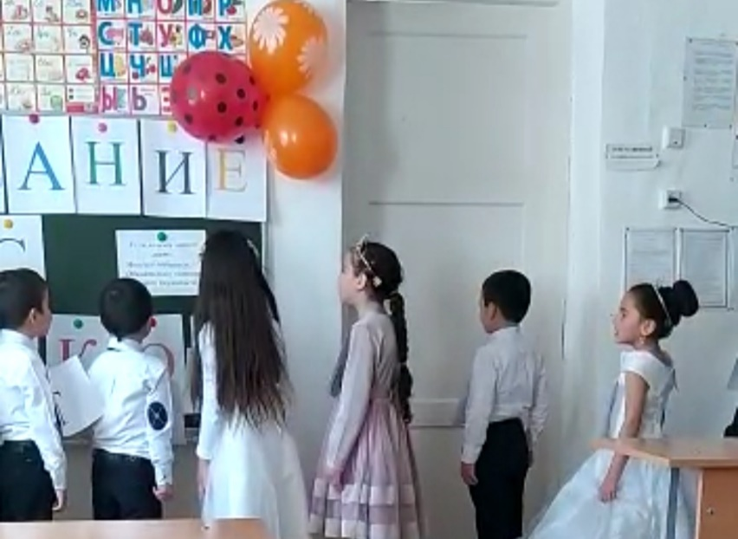

 Вот с этими словами и прожили мы полгода в школе. А теперь давайте обратимся к нашим гостям и покажем, чему мы научились за эти полгода.

**Ученик 1**

Мы сегодня очень рады

Всех приветствовать гостей.

Всех знакомых, незнакомых,

И серьёзных, и весёлых.

И серьёзных, и весёлых.  
Первый класс, первый класс,  
Пригласил на праздник вас.

И вот сегодня мы вас пригласили

«Прощание с нашей Азбукой родной».

**Ученик 2**

Самый первый свой учебник

Класс с волненьем открывал…

Видно, сказочный волшебник

Эту книгу написал.

**Ученик 3**

А папе с мамой не понять,  
Как сложно было прочитать  
Нам в первый раз «Ау», «Уа» -  
Такие трудные слова.

**Ученик 4**

         Оказалось, что крючочки

        Населяют буквари

        Загогулинки, значочки,

        А всего их – 33!

**Ученик 5**

 Так чудесно буквы эти

        Могут слоги составлять,

        И про всё на белом свете

        Нам словами рассказать.

**Ученик 6**

 Знаем мы не понаслышке:

         Чудеса и вправду есть.

         Мы теперь любые книжки

         Можем запросто прочесть!

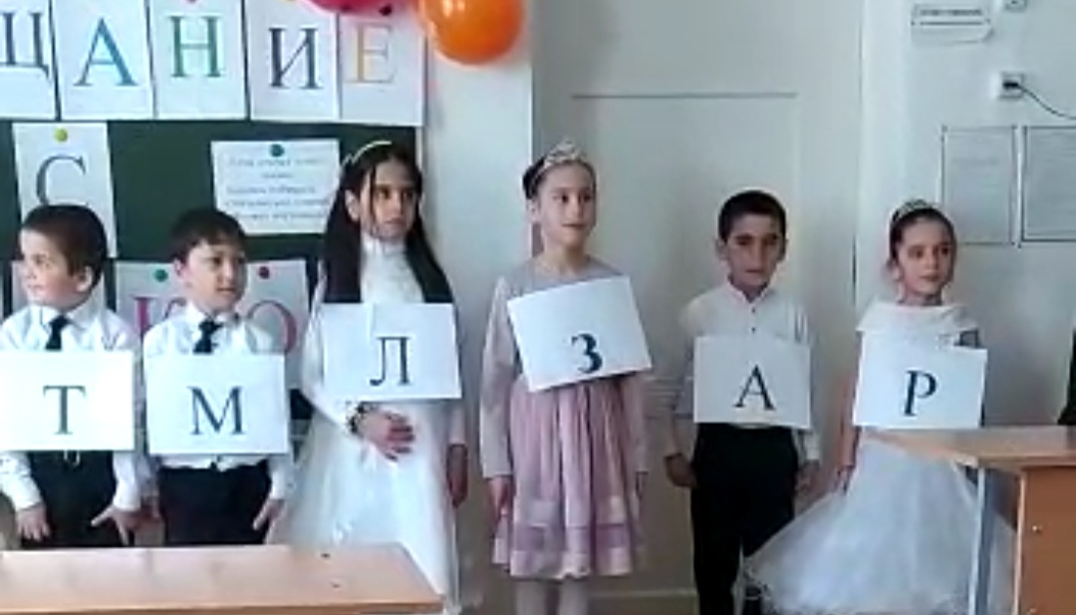

**Учитель:**

Молодцы!  Вот вы преодолели самую первую, самую трудную

               ступеньку. Но мы не можем начать наш праздник без главной

               героини – Азбуки.

               Азбука, приглашаем тебя на наш праздник.

**(В зал входит Азбука)**

**Учитель:** Здравствуй, Азбука! Мы рады видеть тебя на нашем празднике. Сегодня ты почётная гостья.

**Азбука**(Ученица 5 класса)

Здравствуйте   мамы,   бабушки!

Привет   мальчишки, привет   девчонки!

Как  я  рада  встречи  с вами!

Только в школу вы пришли -  встретилась  я  с вами

Дни тихонько потекли,  стали  мы  друзьями!

Я  учила  буквам  вас, и  письму  и  чтению

Дружбе крепкой и  труду,  а еще  терпению!

Вас сегодня   не   узнать:  стали  бойко  вы  читать!

Очень грамотными   стали,   поумнели,  возмужали!

И  хочу  сказать  сейчас: «Рада я,  друзья  за  вас!»

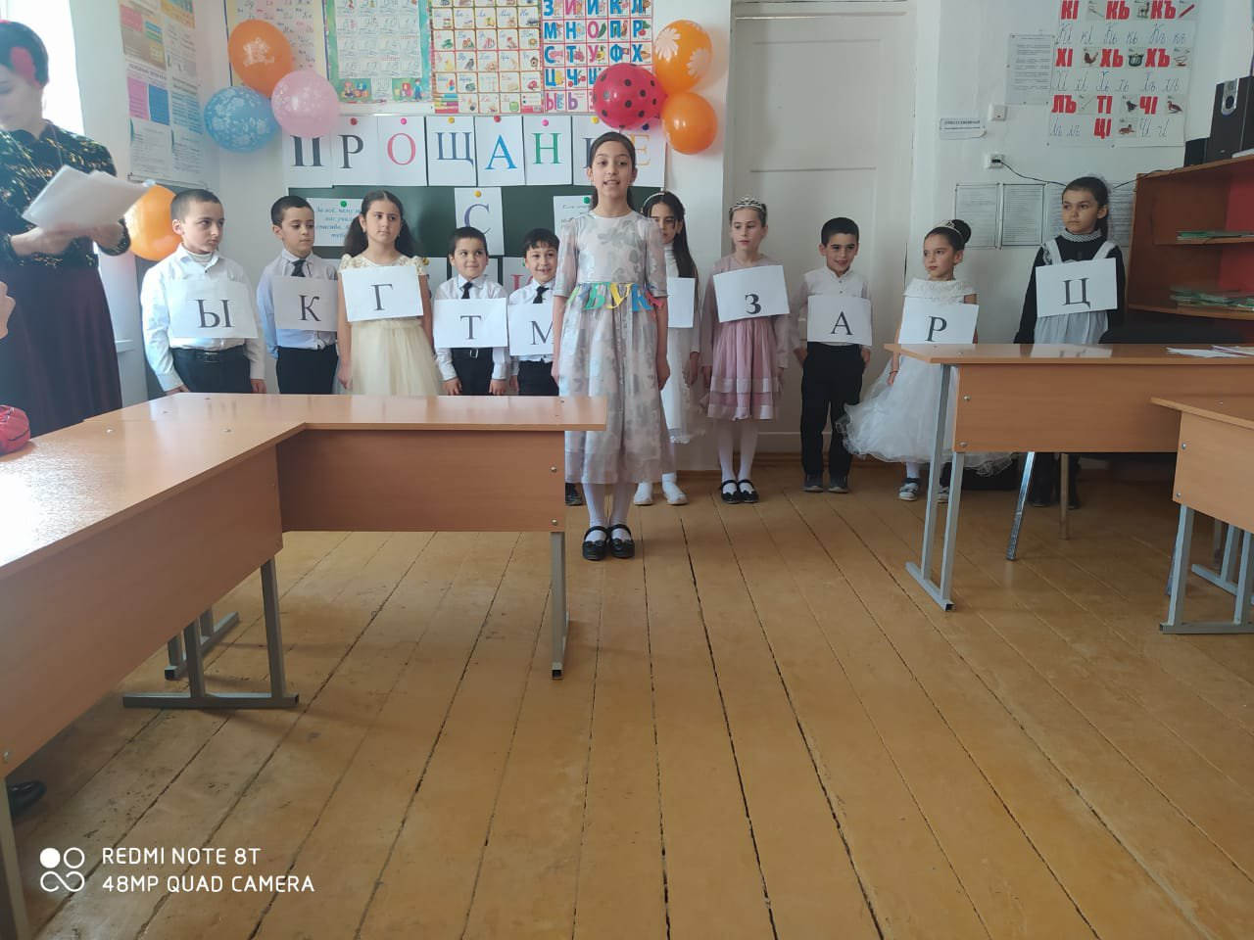

**Учитель:** Спасибо Азбука, что ты пришла к нам на праздник. А наши ребята тоже приготовили тебе стихи. Стихи «Азбуке»

**Ученик 1**

Она учила буквам нас,  
И письму, и чтению,  
Дружбе крепкой и труду,  
А еще терпению.

**Ученик2**

Нас сегодня не узнать:  
Стали бойко мы читать,  
Очень грамотными стали,  
Поумнели, возмужали  
И теперь без передышки  
Мы прочтем любые книжки.

|  |
| --- |
| **Учитель:**  Ребята, я рада, что вы повзрослели, поумнели. И знаете весь алфавит наизусть. И сейчас мы это проверим. |

***Задание 1:******Угадай букву***

1. Эта буква широка и похожа на жука. (Ж)

2. В этой букве нет угла - до того она кругла.

    До того она кругла - укатиться бы могла. (О)

3. С этой буквой на носу филин прячется в лесу. (Ф)

4. На эту букву посмотри - она совсем как цифра 3. (З)

5. Палочка и палочка, между ними галочка.

   И понятно сразу всем: получилась буква ... (М)

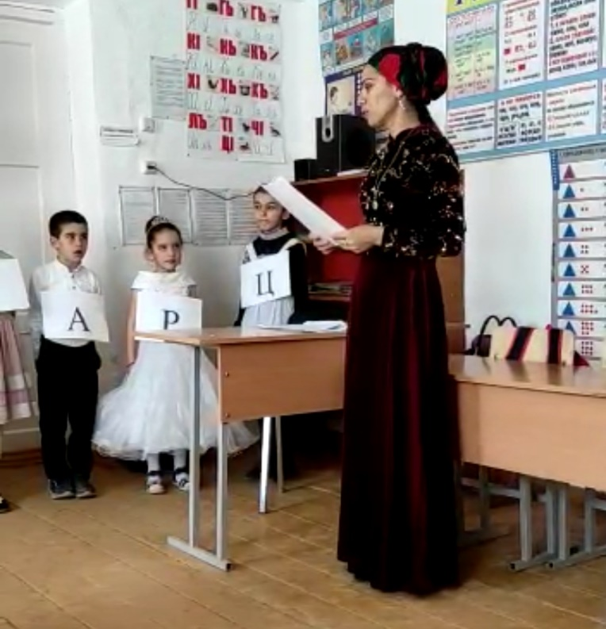

А теперь я хочу проверить, насколько хорошо вы умеете  отгадывать загадки.

***Задание 2. Отгадай загадку.***

1.На ноге стоит одной,

крутит-вертит головой.

 Нам показывает страны,

 реки, горы, океаны. **(Глобус)**

2. В школьной сумке я лежу,

 Как ты учишься, скажу. **(Дневник)**

  3.Если ты меня отточишь,

 нарисуешь всё, что хочешь!

  Солнце, море, горы, пляж.

   Это просто …! **(Карандаш**)

 4. Разноцветные сестриц

 заскучали без водицы.

 Дядя, длинный и худой,

 носит воду бородой.

 И сестрицы вместе с ним

 нарисуют дом и дым. **(Краски и кисть)**

 5. Я всё знаю, всех учу,

   Но сама всегда молчу.

  Чтоб со мною подружиться,

   Надо грамотно учиться.      **(Книга)**

6.Бабушка девочку очень любила

Шапочку красную ей подарила.

 Девочка имя забыла своё,

Вы подскажите, как звали её?         **(Красная Шапочка)**

7.Подарит новое корыто, и новый дом,

и слуг в придачу.

Но если уж она сердита,

с ней вместе уплывёт удача!

Исчезнет всё, и в море зыбком растает…. **(«Золотая рыбка»)**

8.Удивляется народ: едет печка, дым идёт,

А Емеля на печи ест большие калачи!

Чай сам наливается по его хотению,

А сказка называется…    **(«По щучьему велению»)**

9.Сидит в корзине девочка у Мишки за спиной.

Он сам, того не ведая, несёт её домой.

Ну, отгадал загадку? Тогда ответь!

Названье этой книжки… **(«Маша и медведь»)**

10.Укатился он из дома

По дороге незнакомой…

Ты узнал его, дружок?

Это самый непослушный, говорливый, простодушный

И румяный…   **(Колобок)**

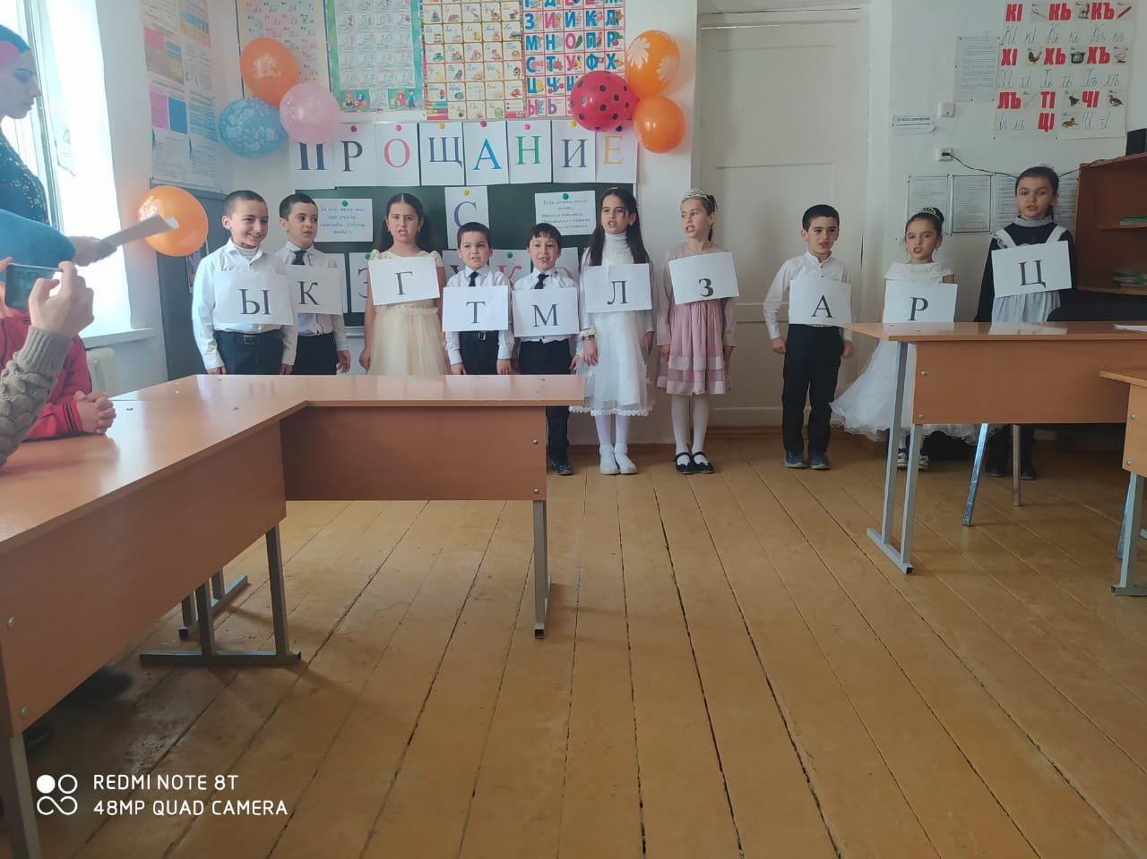

***Учитель:***  
Молодцы ребята, вы отгадали загадки. Но чтобы хорошо учиться, нужно быть очень внимательными на уроках. Сейчас я вас проверю. Мы сыграем с вами в игру «Это я»! Ребята, я сейчас буду задавать вопросы, а вы дружно отвечайте: «Это я, нет не я».

***Игра «Это я»!***

Кто из вас приходит в класс с опозданием на час?  
- Нет, не я...  
Кто домашний свой урок выполняет точно в срок?!  
- Это я...  
Кто из вас хранит в порядке книжки ручки и тетрадки?  
- Это я...  
Кто из вас, скажите вслух, на уроке ловит мух?  
- Нет не я...  
Кто из вас, скажите хором, занят в классе разговором?!  
- Нет, не я...  
Кто из вас, узнать хочу, забияка и драчун?  
- Нет не я...  
Кто из вас такой ловкач лучше всех играет в мяч?  
- Это я...  
Кто из вас не ходит хмурый, любит спорт и физкультуру?  
- Это я...  
Это кто играл в футбол и забил в окошко гол?  
- Нет не я...  
Кто из вас своим трудом украшает класс и дом?!  
- Это я...  
Есть ребята между вами те, кто помогает маме?!  
- Это я...  
Кто из вас из малышей ходит грязный до ушей?  
- Нет, не я...  
Кто из вас сюда принес песни, шутки, смех до слез?!  
- Это я...

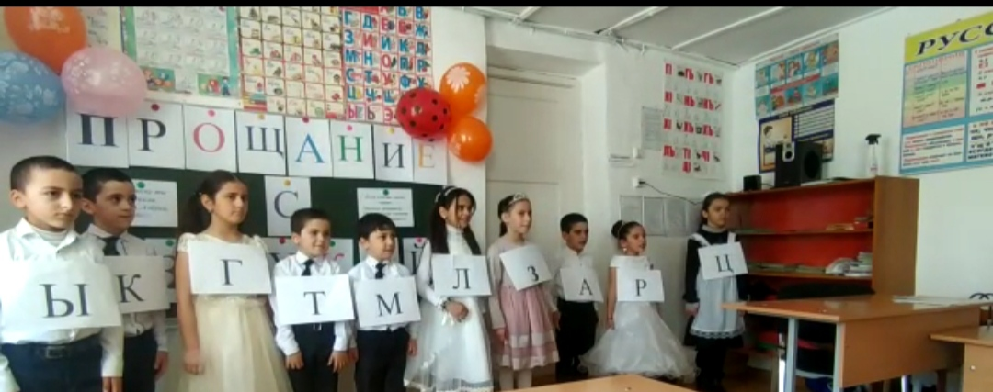

**ЧАСТУШКИ**

Мы собрали пап и мам,                                
Но не для потехи.  
Мы сегодня рапортуем  
Про свои успехи.

Разбудите меня ночью*,*                                          
В самой серединочке,  
Расскажу вам алфавит  
Без одной запиночки!

Тыщу слов в минуту нынче,                                                            
Как машинка, я строчу.  
Я любую вашу книжку  
Одним махом “проглочу”!

Говорят, что каждый год                                                               
Разные учебники.  
Как же все их изучить?  
Мы же не волшебники?

Ёлочки- ёлочки                          
ёлочки, зеленые,  
Все ребята – первоклашки  
В Азбуку влюбленные!

Мы в нарядах нынче новых,                   
И у всех счастливый вид,  
Ведь сегодня мы досрочно  
Изучили алфавит!

Буквы гласные мы любим                                       
И все больше с каждым днем.  
Мы не просто их читаем –  
Эти буквы мы поем!

Ах, ты бабушка, моя,                         
Снова не согласна!  
Ты запомни навсегда,  
Есть лишь десять гласных.

С Азбукой кто не в ладу,                     
С тем я дружбу не веду.  
У меня характер крут .



**Азбука:**  Ребята, какие вы молодцы. Подняли и мне настроение и гостям.

***Учитель:***У меня здесь стишки есть с ошибками. Вот проверю я ребята, найдут ли они ошибки?

*Групповая работа*

***1гр***

1. Тает снег, бежит ручей.

          На ветвях полно **в**рачей.

*(грачей)*

1. Говорят, один рыбак

         В речке выловил башмак.

         Но зато ему потом

         На крючок попался **д**ом.

*(сом)*

   3. Спят ночами утки.  
     В конуре иль будке.   
*(Не утки, а собаки спят в конуре).*

***2 гр***

       1. Синеет море перед нами,

            Летают **м**айки над волнами.

*(чайки)*

       2.Врач напомнил дяде Мите:

        «Не забудьте об одном:

        Обязательно примите

        Десять **ц**апель перед сном!»

*(капель)*

 3.  Весною из берлоги.  
       Выходят носороги.  
*(Не носороги, а медведи).*

**Учитель:** Молодцы! Давайте поиграем в игру **«Доскажи словечко»**

Если встретился знакомый,

Хоть на улице, хоть дома-

Не стесняйся, не лукавствуй,

А скажи по громче …     **(здравствуй)**

Вылез крот на белый свет

И сказал ежу …            **(привет)**

Если просишь что-нибудь,

То сначала не забудь

Разомкнуть свои уста

И сказать …    **(пожалуйста)**

Порвал воробей

Паутинные нити.

Чирикнул смущённо

Меня **…         (извините)**

Если встретилась компания,

Не поспешно, не заранее,

А в минуту расставания

Всем скажите …        (**до свидания)**

Если словом или делом

Вам помог кто-либо,

Не стесняйтесь громко, смело

Говорить …    **(спасибо).**

***Азбука:*** Ой и правда молодцы! Не зря в школу ходят!

Вручение дипломов **«Прочел Азбуку»**

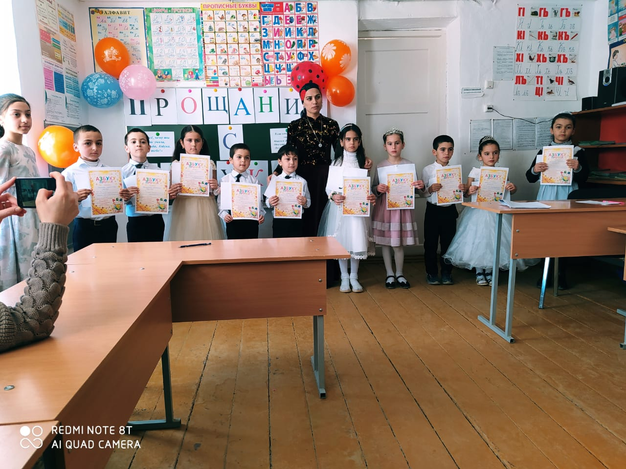

***Азбука:****Вот и пришла пора проститься*

*И я хочу вам пожелать:*

*Всегда старательно учиться,*

*Всегда с охотою трудиться*

*И Азбуку не забывать!*

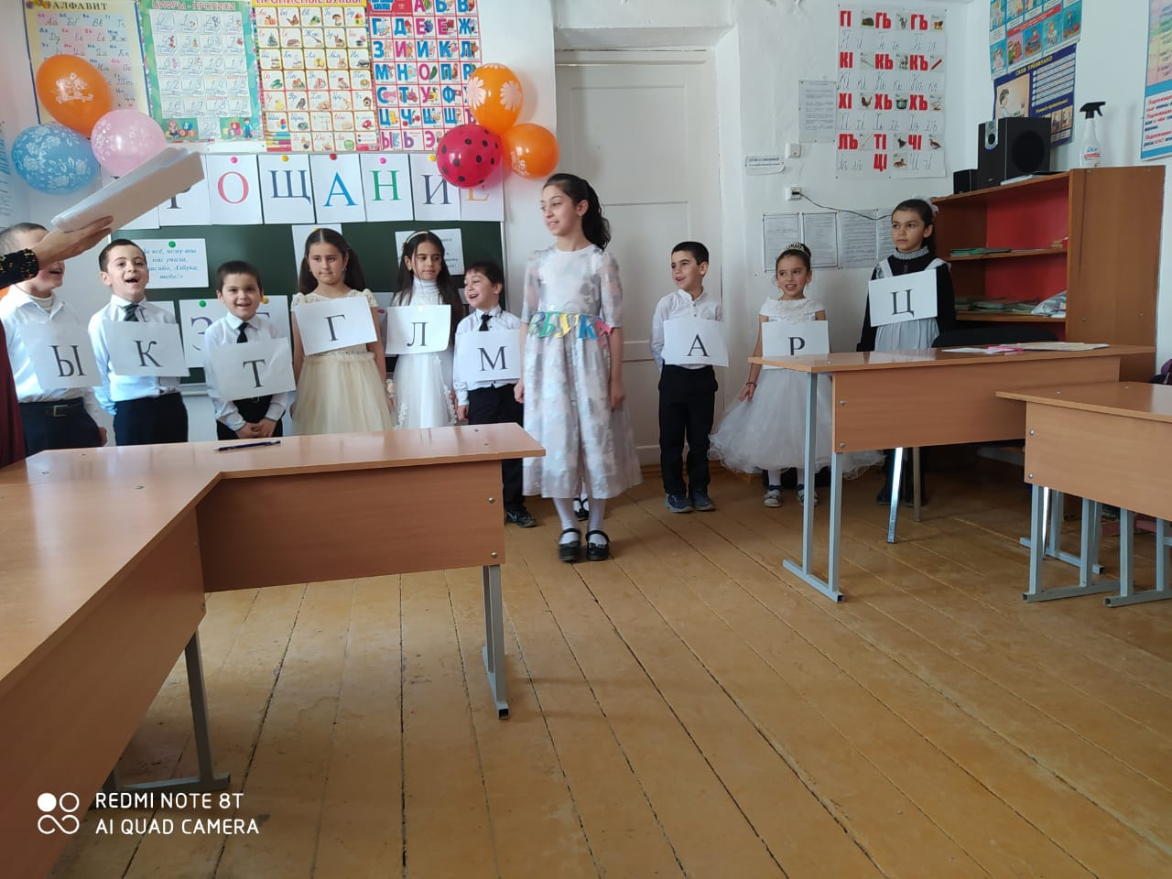

***Учитель:*** Спасибо Азбука, а ребята на прощание  прочтут тебе стихи.

**Ученик  1**

Как хорошо уметь читать!  
Не надо к маме приставать,  
Не надо бабушку. трясти:  
«Прочти, пожалуйста! Прочти!»  
Не надо умолять сестрицу:  
«Ну, почитай еще страницу!»  
Не надо звать, не надо ждать,  
А можно взять и почитать!

**Ученик 2**

 Сегодня праздник необычный:

 Спасибо, азбука, тебе.

 Ты столько знаний подарила,

  Мы будем помнить о тебе.

**Ученик 3**

Мы теперь читаем сами,  
Знаем слоги и слова.  
Скажем Азбуке спасибо –  
Расставаться нам пора!

**Ученик 4**

 Мы хотим сказать тебе спасибо,  
Мы тебя за все благодарим!  
Говорим тебе мы – до свиданья!  
Здравствуй! – новой книге говорим.

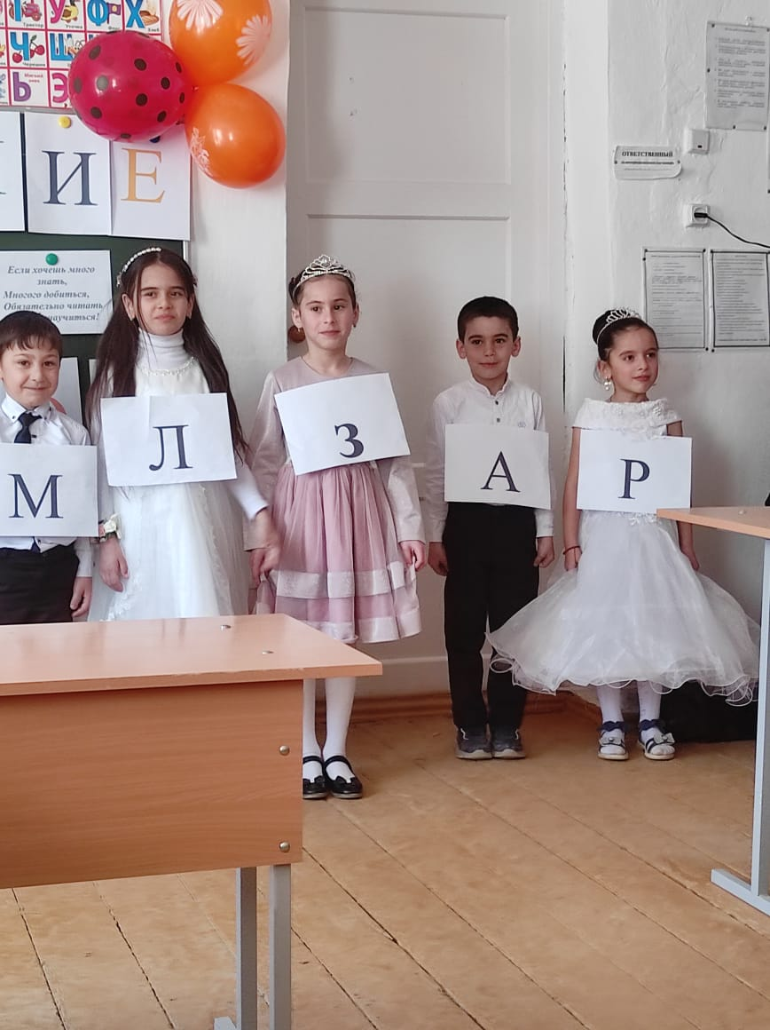

**Учитель:**

-Алфавит, равняйсь! Смирно! Начинаем парад букв!

- Гласные? (- Здесь!)

-Согласные? (Здесь!)

- По порядку алфавита выступай!

**Буква А** -А - начало алфавита, тем она и знаменита.

А узнать ее легко ноги ставит широко.

**Буква Г-** Перед нами буква Г

Стоит подобно кочерге.

**Буква З-** А эта буква, посмотри,

Она совсем, как цифра три!

**Буква К-** Сигнальщик держит два флажка, с флажками он как буква К.

**Буква Л** -Люди, видите слона?

Хобот есть. Нога видна.

**Буква Р** «Дрожу от страха до сих пор», - воскликнуло колено,

Похожа буква на топор, расколет непременно.

**Буква Т** -Буква Т стоит на крыше, телевизор в доме том

Т в антенну превратилась и на крыше очутилась.

**Буква Ц** -Вот какая буква Ц с коготочком на конце.

Коготок – царапка как кошачья лапка.

**Буква Ы** -А бедняга буква Ы бродит с палочкой, увы!

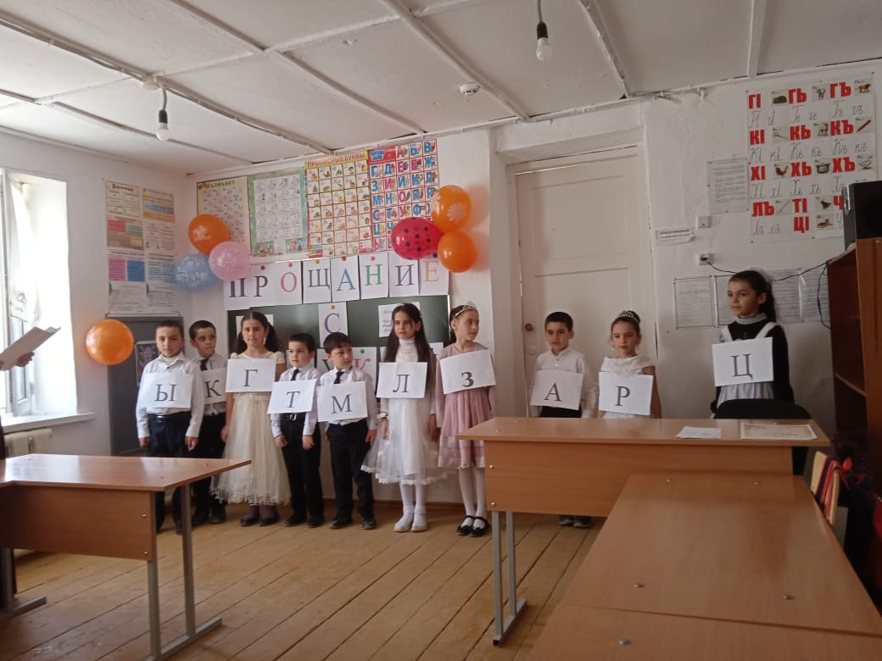

**Азбука:** Спасибо, ребята. До свидания!

**Дети хором:** До свидания!

**Азбука:** В добрый путь по дороге знаний! Читайте! Растите умными детьми! Ну, а мне пора.  До свидания! (Уходит)

**Учитель:**

- Уважаемые первоклассники! Я Вас тоже поздравляю с первой школьной победой, которую вы одержали благодаря старанию, трудолюбию и желанию учиться. И благодаря Вашим мамам, папам, бабушкам и дедушкам. Вы выучили все буквы русского алфавита, научились читать и писать. Наше увлекательное мероприятие к концу. Ну а вам родители спасибо за внимание!

**Танцы.**

